Habitat III:

recomendaciones de la Relatora Especial sobre vivienda adecuada
Puerto Príncipe, Haití © UN-Habitat
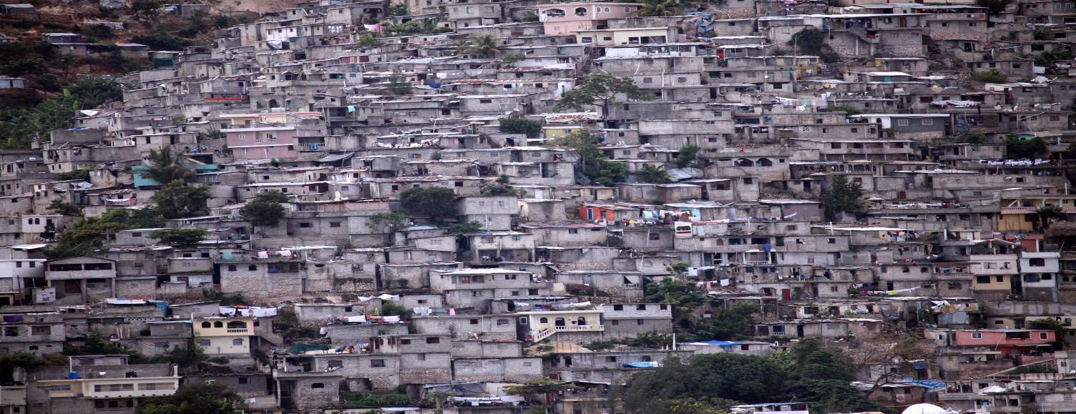
Urbanización acelerada
Actualmente, más de la mitad de la población mundial vive en una ciudad, y se estima que para el 2050 otras 2.500 millones de personas migrarán hacia áreas urbanas.

La urbanización es una de las tendencias mundiales más significativas del siglo XXI y el mayor desafío para la realización del derecho a la vivienda adecuada. No haber podido abordar adecuadamente las necesidades habitacionales de poblaciones crecientes ha creado ciudades fragmentadas espacialmente, que mantienen a muchas personas en la pobreza, con un mínimo acceso a oportunidades de un futuro mejor. Por lo tanto, el derecho a una vivienda adecuada debe estar, inevitablemente, en el centro del desarrollo sostenible y de la dignidad humana en zonas urbanas.
La vivienda adecuada no es una simple mercancía, es un derecho humano
Incorporar el derecho a una vivienda adecuada como pilar fundamental de la nueva agenda urbana significa reconsiderar el derecho a la vivienda, no ya como una mercancía, sino como un derecho humano, del cual todo individuo es titular, y que es indivisible del resto de los derechos humanos.
El enfoque del marco de derechos humanos ofrece una gran variedad de políticas, leyes y medidas inclusivas que permiten el rediseño y la construcción de espacios urbanos con la participación activa de la comunidad, como agentes centrales y como actores esenciales de los programas y políticas de vivienda.
Se debe prestar especial atención a las personas que pueden estar en situaciones más vulnerables, y se debe reconocer que la vulnerabilidad se puede exacerbar por la marginalización espacial y socioeconómica, por condiciones de hacinamiento o de vida inadecuadas, así como por la informalidad.
Áreas críticas para la Nueva Agenda Urbana
Personas y grupos en situación vulnerable  - Muchos grupos enfrentan discriminación a la hora de acceder a la vivienda adecuada, servicios básicos y a medios de subsistencia en áreas urbanas.  - Estos grupos se ven forzadamente sin hogar debido a la violencia sexual o de otro tipo, a carencias socioeconómicas, y a la intolerancia religiosa o cultural dentro de sus familias o comunidades.  - Las políticas y los programas deben ser diseñados de manera que consideren las experiencias y realidades de los grupos marginalizados a los efectos de que sus desventajas sean tratadas en términos reales. | Acceso a la tierra y desigualdad  - Las ciudades pueden llegar a exacerbar las desigualdades en vez de estimular una economía inclusiva;  - La especulación y la inflación en el mercado de compra y venta de tierras aumenta la brecha entre los propietarios (quienes obtienen ganancias sustanciales) y las personas que no pueden acceder a ser dueños de una porción de tierra;  - Es esencial tener un nuevo equilibrio de la vivienda donde se priorice su función social, con el fin de evitar que esta sea solamente un objeto de prácticas abusivas del mercado.
Exclusión social  - Centrarse en eliminar la exclusión social, la desigualdad, la discriminación y la estigmatización de las personas por su situación habitacional.  - Los espacios públicos se han vuelto muy disputados y a menudo se diseñan para expulsar a las personas sin hogar y sin lugares alternativos para quedarse;  - Los gobiernos carecen de estrategias de largo plazo para asegurar una adecuada provisión de vivienda. | Migración y desplazamiento  - La vivienda para personas migrantes y desplazadas internamente está primariamente situada en ciudades;  - Estos grupos a menudo son tratados como forasteros, y son víctimas de xenofobia y discriminación;  - Son habitualmente excluidos de los procesos de toma de decisiones y de los programas de subsidio a la vivienda.
Asentamientos informales

- Aproximadamente un cuarto de la población mundial urbana vive en asentamientos informales;

- La consecuencia es una carencia de prácticamente todos los derechos humanos: seguridad, agua corriente limpia, saneamiento y otros servicios, incluyendo la electricidad. En su lugar, quienes viven en asentamientos informales se enfrentan al hacinamiento, casas invadidas por roedores, carencia de sistemas de eliminación de residuos, defecación al aire libre, casas estructuralmente inestables y el temor constante a los desalojos forzosos;

- Un enfoque correcto por parte del gobierno local y nacional implicaría la inclusión de estas personas en la toma de decisiones de cuestiones urbanas y de los procesos de planificación.

Recomendaciones clave

La agenda de derechos urbana debería:
- Elaborar, concretar y dar significado a la meta 11.1 de la Agenda 2030 para el Desarrollo Sostenible en relación con el acceso a una vivienda adecuada, salvaguardando al mismo tiempo su relación vital con las obligaciones vinculantes del derecho internacional de los derechos humanos.
- Articular las responsabilidades de los gobiernos nacionales y locales para asegurar la realización del derecho a la vivienda adecuada en consonancia con el derecho internacional de los derechos humanos.
- Enfocarse en eliminar la exclusión social, la desigualdad y la discriminación en tanto violaciones de derechos humanos, y evitar la criminalización y estigmatización de personas basadas en su situación habitacional.
- Comprometerse firmemente con la eliminación de la falta de vivienda y los desalojos forzosos, como dos de las violaciones más serias y sistemáticas del derecho a la vivienda en la ciudad.
- Comprometerse a mejorar la regulación de los actores privados y de los mercados de manera consistente con el reconocimiento de la vivienda como un derecho humano.
- Incorporar la experiencia vivida y las prioridades de las y los habitantes urbanos en la toma de decisiones mediante el establecimiento de procesos de participación y consulta continuas.
- Asegurar la incorporación del derecho a una vivienda adecuada y otros derechos humanos como elementos primordiales de toda normativa, política y programas urbanos, inclusive la política fiscal, la asignación de recursos y la gestión del territorio.
- Comprometerse a garantizar la seguridad de la tenencia para todas las familias, incluyendo aquellas que residen en asentamientos informales.
- Esclarecer las responsabilidades de los Estados en relación con la cooperación y asistencia internacional, así como en las actividades extraterritoriales que afectan al derecho a una vivienda adecuada en las ciudades.



El informe completo de la Relatora Especial de las Naciones Unidas sobre el derecho a una vivienda adecuada, Leilani Farha (A/70/270) está disponible en los idiomas de la ONU:
http://www.ohchr.org/EN/Issues/Housing/Pages/AnnualReports.aspx
*Traducción al español: ACNUDH América del Sur

